Информационный
вестник
Совета и администрации муниципального образования муниципального района «Сыктывдинский»
Периодическое печатное средство массовой информации
(периодическое печатное издание)
муниципального района «Сыктывдинский» Республики Коми
№ 2

Февраль 2024 года
с. Выльгорт

CОДЕРЖАНИЕ:

 | стр.
Информация о публичных слушаниях года...................................................................................................................... | 3
Оповещение о начале публичных слушаний по проекту Решения Совета муниципального района «Сыктывдинский» Республики Коми «О внесении изменений в решение Совета муниципального образования муниципального района «Сыктывдинский» от 28 июня 2018 года № 29/6-9 «Об утверждении правил землепользования и застройки муниципального образования сельского поселения «Часово» муниципального района «Сыктывдинский» ........................................................................................ | 5
Оповещение о начале публичных слушаний по проекту Решения Совета муниципального района «Сыктывдинский» Республики Коми «О внесении изменений в решение Совета муниципального образования муниципального района «Сыктывдинский» от 28 июня 2018 года № 29/6-6 «Об утверждении правил землепользования и застройки муниципального образования сельского поселения «Зеленец» муниципального района «Сыктывдинский»......................................................................................... | 8

Информация о публичных слушаниях

21 марта 2024 года в 11 часов 00 минут в здании администрации сельского поселения «Зеленец» по адресу: село Зеленец, ул. 2-й квартал, 12А будут проходить публичные слушания по рассмотрению проекта решения Совета муниципального района «Сыктывдинский» Республики Коми «О внесении изменений в Генеральный план сельского поселения «Зеленец», утверждённого решением Совета муниципального образования сельского поселения «Зеленец» от 27 марта 2013 года № III/06-01 и Правила землепользования и застройки муниципального образования сельского поселения «Зеленец», утверждённые решением Совета муниципального образования муниципального района «Сыктывдинский» от 28 июня 2018 года № 29/6-6.
С проектом и информационными материалами можно ознакомиться с 01 марта 2024 года в течение рабочего времени (понедельник – четверг с 8:45 до 17:15, пятница с 8:45 до 16:00, перерыв на обед с 13:00 до 14:00 часов) в здании администрации муниципального района Сыктывдинский (по адресу: с. Выльгорт, ул. Домны Каликовой, д. 62) в 11 кабинете, либо на сайте администрации района https://syktyvdin.gosuslugi.ru/ во вкладках « Главная-Деятельность-Направления деятельности-Земельные вопросы-Публичные слушания-Извещения-По проектам правил землепользования и застройки, проектам планировки территорий и проектам межевания территорий, проектам правил благоустройства территорий».

Схема до внесения изменений:
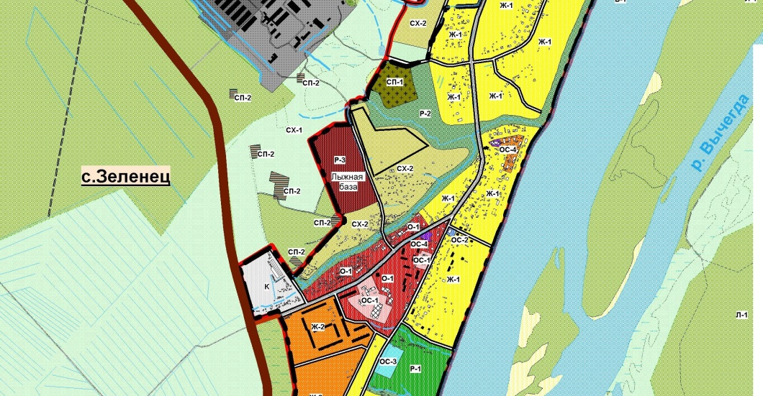

Схема после внесения изменений:
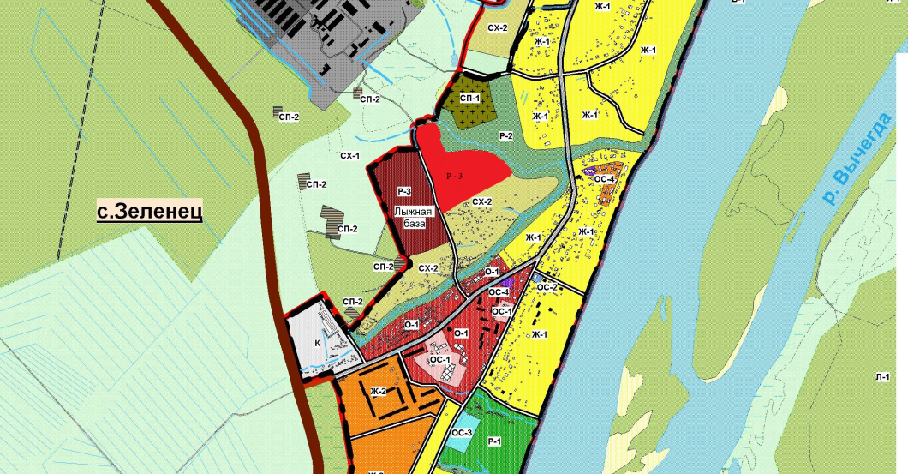

Оповещение о начале публичных слушаний по проекту Решения Совета муниципального района «Сыктывдинский» Республики Коми «О внесении изменений в решение Совета муниципального образования муниципального района «Сыктывдинский» от 28 июня 2018 года № 29/6-9 «Об утверждении правил землепользования и застройки» муниципального образования сельского поселения «Часово» муниципального района «Сыктывдинский»

Перечень информационных материалов к документации:
- проект Решения Совета муниципального района «Сыктывдинский» Республики Коми «О внесении изменений в решение Совета муниципального образования муниципального района «Сыктывдинский» от 28 июня 2018 года № 29/6-9 «Об утверждении правил землепользования и застройки» муниципального образования сельского поселения «Часово» муниципального района «Сыктывдинский»

Проведение публичных слушаний по проекту осуществляется в соответствии с Градостроительным кодексом Российской Федерации.
Срок проведения публичных слушаний по проекту:
с 15 марта 2024 года по 18 марта 2024 года
Срок проведения экспозиции проекта:
с 11 марта 2024 года по 18 марта 2024 года
Место проведения экспозиции проекта:
11 кабинет администрации муниципального района «Сыктывдинский» по адресу: Республика Коми, Сыктывдинский район, с. Выльгорт, ул. Д. Каликовой, д. 62.
Дата открытия экспозиции проекта:
11 марта 2024 года в 10-00.

Посещение экспозиции возможно:
в течение рабочего времени (понедельник – четверг с 8:00 до 17:15, пятница с 8:00 до 16:00, перерыв на обед с 13:00 до 14:00 часов).
Собрание участников публичных слушаний состоится
15 марта 2024 года в 16 часов 00 минут
в здании администрации с.п. «Часово»
по адресу: с. Часово, ул. Береговая, д. 18 «а».
Участники публичных слушаний в целях идентификации представляют сведения о себе (фамилию, имя, отчество (при наличии), дату рождения, адрес места жительства (регистрации) - для физических лиц; наименование, основной государственный регистрационный номер, место нахождения и адрес - для юридических лиц) с приложением документов, подтверждающих такие сведения.
Участники публичных слушаний, являющиеся правообладателями соответствующих земельных участков и (или) расположенных на них объектов капитального строительства и (или) помещений, являющихся частью указанных объектов капитального строительства, также представляют сведения соответственно о таких земельных участках, объектах капитального строительства, помещениях, являющихся частью указанных объектов капитального строительства, из Единого государственного реестра недвижимости и иные документы, устанавливающие или удостоверяющие их права на такие земельные участки, объекты капитального строительства, помещения, являющиеся частью указанных объектов капитального строительства.
Участники публичных слушаний прошедшие идентификацию, имеют право с 11 марта 2024 года по 18 марта 2024 года вносить предложения и замечания, касающиеся проекта:
1. посредством официального сайта https://syktyvdin.gosuslugi.ru/ через «Интернет – приемную», с приложением скан-копий документов, подтверждающих сведения об участниках;
2. в письменной форме в адрес Комиссии по землепользованию и застройке администрации муниципального района «Сыктывдинский» Республики Коми;
3. путем личного обращения по адресу: Республика Коми, Сыктывдинский район, с. Выльгорт, ул. Д. Каликовой, д. 62. Время приема (понедельник – четверг с 8:00 до 17:15, пятница с 8:00 до 16:00, перерыв на обед с 13:00 до 14:00 часов).
4. посредством записи в журнале учета посетителей экспозиции проекта, подлежащего рассмотрению на публичных слушаниях.
При личном обращении в Комиссию по землепользованию и застройке администрации муниципального района «Сыктывдинский» Республики Коми, а также для осуществления записи в журнале учета посетителей экспозиции проекта участник публичных слушаний представляет оригиналы и (или) копии документов, подтверждающих сведения об участнике Публичных слушаний.
В случае выявления факта представления участником публичных слушаний недостоверных сведений внесенные предложения и замечания Комиссией не рассматриваются.
Обработка персональных данных участников публичных слушаний осуществляется с учетом требований, установленных Федеральным законом от 27 июля 2006 года № 152-ФЗ «О персональных данных».
Проект и информационные материалы к нему будут размещены 11 марта 2024 года на официальном сайте администрации муниципального района «Сыктывдинский» Республики Комиhttps://syktyvdin.gosuslugi.ru/ в информационно - телекоммуникационной сети «Интернет» («Земельные вопросы» → «Публичные слушания» → «Извещения» → «По проектам правил землепользования и застройки, проектам планировки территорий и проектам межевания территорий, проектам правил благоустройства территорий»).

Председатель комиссии,
заместитель руководителя администрации
муниципального района «Сыктывдинский» П.В. Карин

Секретарь комиссии, заместитель начальника
управления архитектуры и капитального
строительства администрации
муниципального района «Сыктывдинский» А.В. Антоновская

Оповещение о начале публичных слушаний по проекту Решения Совета муниципального района «Сыктывдинский» Республики Коми «О внесении изменений в решение Совета муниципального образования муниципального района «Сыктывдинский» от 28 июня 2018 года № 29/6-6 «Об утверждении правил землепользования и застройки муниципального образования сельского поселения «Зеленец» муниципального района «Сыктывдинский»

Перечень информационных материалов к документации:
- проект Решения Совета муниципального района «Сыктывдинский» Республики Коми «О внесении изменений в решение Совета муниципального образования муниципального района «Сыктывдинский» от 28 июня 2018 года № 29/6-6 «Об утверждении правил землепользования и застройки муниципального образования сельского поселения «Зеленец» муниципального района «Сыктывдинский»
Проведение публичных слушаний по проекту осуществляется в соответствии с Градостроительным кодексом Российской Федерации.
Срок проведения публичных слушаний по проекту:
с 15 марта 2024 года по 18 марта 2024 года
Срок проведения экспозиции проекта:
с 11 марта 2024 года по 18 марта 2024 года
Место проведения экспозиции проекта:
11 кабинет администрации муниципального района «Сыктывдинский» по адресу: Республика Коми, Сыктывдинский район, с. Выльгорт, ул. Д. Каликовой, д. 62.
Дата открытия экспозиции проекта:
11 марта 2024 года в 10-00.

Посещение экспозиции возможно:
в течение рабочего времени (понедельник – четверг с 8:00 до 17:15, пятница с 8:00 до 16:00, перерыв на обед с 13:00 до 14:00 часов).
Собрание участников публичных слушаний состоится
15 марта 2024 года в 14 часов 00 минут
в здании администрации с.п. «Зеленец»
по адресу: с. Зеленец, 2 микрорайон, д. 12 «а».

Участники публичных слушаний в целях идентификации представляют сведения о себе (фамилию, имя, отчество (при наличии), дату рождения, адрес места жительства (регистрации) - для физических лиц; наименование, основной государственный регистрационный номер, место нахождения и адрес - для юридических лиц) с приложением документов, подтверждающих такие сведения.
Участники публичных слушаний, являющиеся правообладателями соответствующих земельных участков и (или) расположенных на них объектов капитального строительства и (или) помещений, являющихся частью указанных объектов капитального строительства, также представляют сведения соответственно о таких земельных участках, объектах капитального строительства, помещениях, являющихся частью указанных объектов капитального строительства, из Единого государственного реестра недвижимости и иные документы, устанавливающие или удостоверяющие их права на такие земельные участки, объекты капитального строительства, помещения, являющиеся частью указанных объектов капитального строительства.
Участники публичных слушаний прошедшие идентификацию, имеют право с 15 марта 2024 года по 18 марта 2024 года вносить предложения и замечания, касающиеся проекта:
1. посредством официального сайта https://syktyvdin.gosuslugi.ru/ через «Интернет – приемную», с приложением скан-копий документов, подтверждающих сведения об участниках;
2. в письменной форме в адрес Комиссии по землепользованию и застройке администрации муниципального района «Сыктывдинский» Республики Коми;
3. путем личного обращения по адресу: Республика Коми, Сыктывдинский район, с. Выльгорт, ул. Д. Каликовой, д. 62. Время приема (понедельник – четверг с 8:00 до 17:15, пятница с 8:00 до 16:00, перерыв на обед с 13:00 до 14:00 часов).
4. посредством записи в журнале учета посетителей экспозиции проекта, подлежащего рассмотрению на публичных слушаниях.
При личном обращении в Комиссию по землепользованию и застройке администрации муниципального района «Сыктывдинский» Республики Коми, а также для осуществления записи в журнале учета посетителей экспозиции проекта участник публичных слушаний представляет оригиналы и (или) копии документов, подтверждающих сведения об участнике Публичных слушаний.
В случае выявления факта представления участником публичных слушаний недостоверных сведений внесенные предложения и замечания Комиссией не рассматриваются.
Обработка персональных данных участников публичных слушаний осуществляется с учетом требований, установленных Федеральным законом от 27 июля 2006 года № 152-ФЗ «О персональных данных».
Проект и информационные материалы к нему будут размещены 11 марта 2024 года на официальном сайте администрации муниципального района «Сыктывдинский» Республики Коми https://syktyvdin.gosuslugi.ru/ в информационно - телекоммуникационной сети «Интернет» («Земельные вопросы» → «Публичные слушания» → «Извещения» → «По проектам правил землепользования и застройки, проектам планировки территорий и проектам межевания территорий, проектам правил благоустройства территорий»).

Председатель комиссии,
заместитель руководителя администрации
муниципального района «Сыктывдинский» П.В. Карин

Секретарь комиссии, заместитель начальника
управления архитектуры и капитального
строительства администрации
муниципального района «Сыктывдинский» А.В. Антоновская

Информационный
вестник
Совета и администрации муниципального образования муниципального района «Сыктывдинский»
Периодическое печатное средство массовой информации
(периодическое печатное издание)
муниципального района «Сыктывдинский» Республики Коми

Февраль 2024 года | № 2
Учредитель: администрация муниципального района «Сыктывдинский» Республики Коми
Состав редакционной коллегии периодического печатного издания:
Селиверстов Р.Е., главный редактор;
Дорожинская Р.В., ответственный за выпуск;
Жигалова Л.А., ответственный за выпуск;
Члены редколлегии:
Морокова Л.В.
Гудзь Е.В.
Боброва Е.Б.
Муравьев В.Н.
Адрес редакции, издателя, типографии (отпечатано):
168220, Республика Коми, Сыктывдинский район, с. Выльгорт,
ул. Домны Каликовой, д. 62
E-mail: admsd@syktyvdin.rkomi.ru
Телефоны (82130) 7-12-34, 7-18-41, 7-21-34
Электронная версия вестника на сайте: https://syktyvdin.gosuslugi.ru
Выпуск осуществлен за счет средств бюджета
муниципального района «Сыктывдинский» Республики Коми
Распространяется на безвозмездной основе
Территория распространения:
Сыктывдинский район Республики Коми Российской Федерации

Подписано в печать: 28.02.2024
Дата выхода в свет: 28.02.2024
Тираж 30 экз.

